# 扫描下方二维码关注“金中智慧校园”



**一、通讯录**

1、获取电话&发起私信

点击【通讯录】跳转至校内成员架构，查找联系人的方式有两种：一是已知联系人的姓名，只需在“搜索”栏中输入姓名，点击图标查找，选中联系人即可（见图二）。二是通过联系人身份和组织架构寻找，逐级展开找到联系人后，进入该联系人的详情页，点击详情页中的电话符号，则可直接手机拨号通话。也可以经联系方式保存到手机通讯录当中。

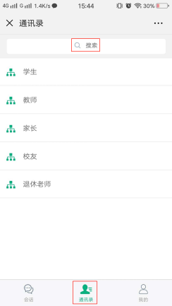 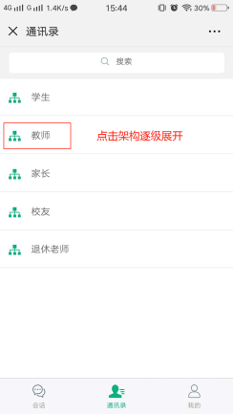 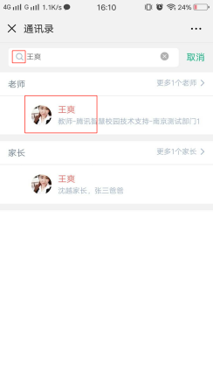

1. 群组发起群聊&会话

会话页默认显示会话列表，发起新的会话:点击右上角添加会话对象（选中个人则发起一对一私信，勾选多人则发起群聊）。发起群聊单次最多选中50人，如超过50人请选中50人后，进群添加其他成员（查看全成员-点击+），每个群聊上限人数为200。可修改群名称及制定群聊，支持消息撤回（7天内的消息都可撤回），撤回的消息如果是文字消息，支持再次编辑发送。

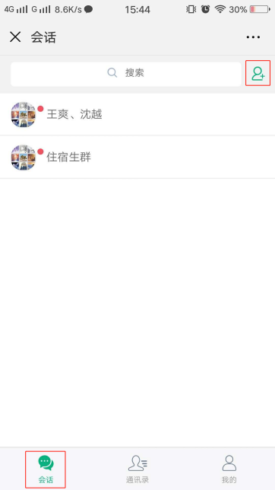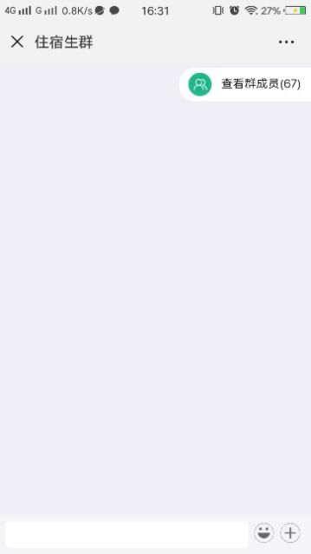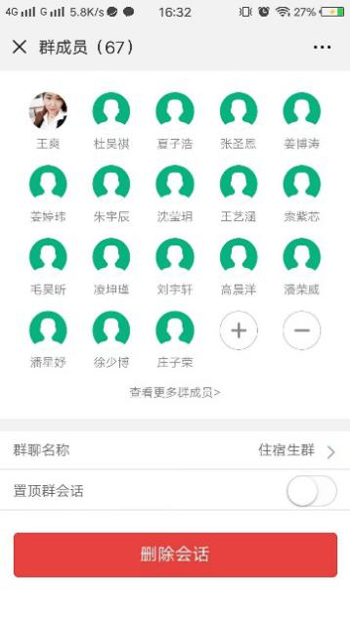

**二、消息通知**

点击“消息通知”后，直接点击左下角的小键盘，发送的消息，其对象是系统的管理员。给指定对象发送消息，点击消息中心--->点击左上角的铅笔图标，进入消息编辑页面，右上角的加号用来选择消息的发送对象。其余操作与电脑端雷同。（第四张图为保密消息的手机端效果）

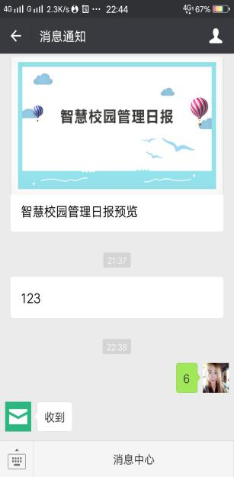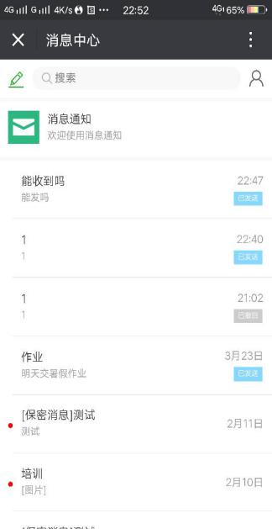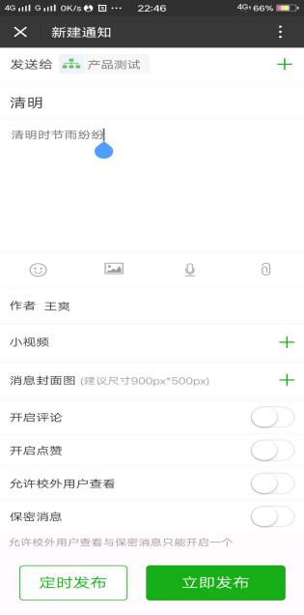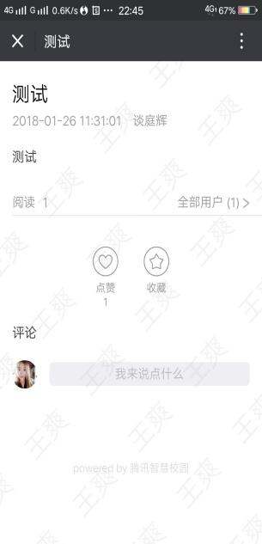

发送消息后可以看到自己发送的消息的状态（已发送或已撤回），并可以对自己发送的消息进行重新编辑。在需要修改或撤回的消息上左滑，点击“修改”，跳转到消息编辑页面，修改后重新发送，消息的内容发生改变，但时间和位置不变。允许撤回两天内的消息。

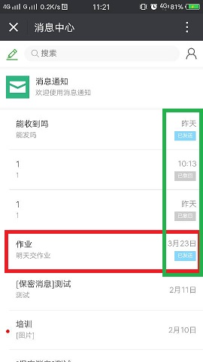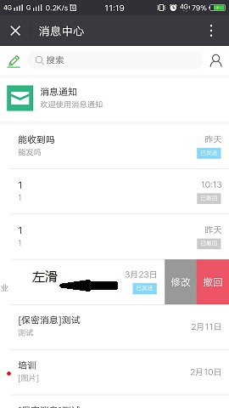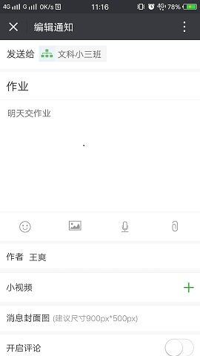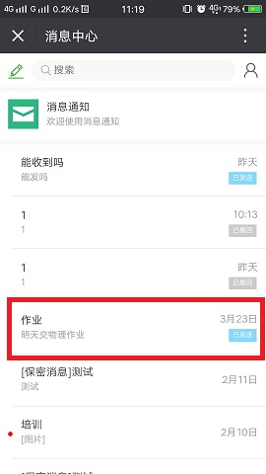

**三、教师助手**

班级通知：在【消息】子菜单中有“班级通知”功能，点击后可查看详情（主要有阅读量、全部用户、点赞和评论，在全部用户中还可以发送阅读提醒）。点击左上角铅笔图标可以新建班级通知，使用方法详见“消息通知”。

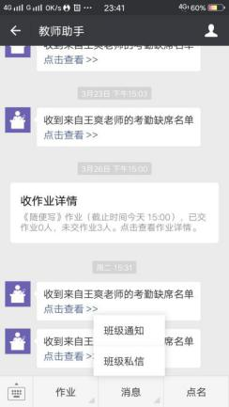 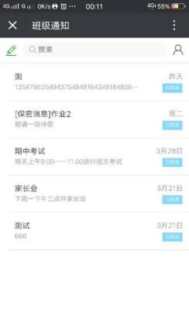 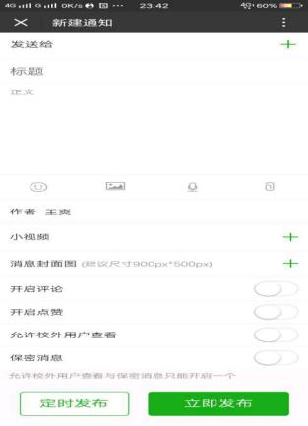

班级私信:点击“班级私信”，主界面显示历史私信，左上角加号添加新的私信，根据自己教授的班级显示联系人，如果找寻家长，则先找到对应的学生，点击学生右侧的加号，会出现关联的家长，选中联系人后，对话框会提示对话人的身份。

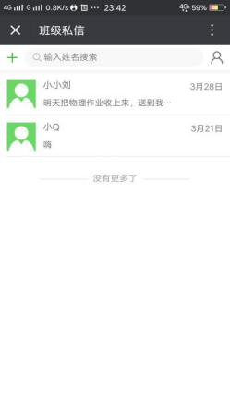 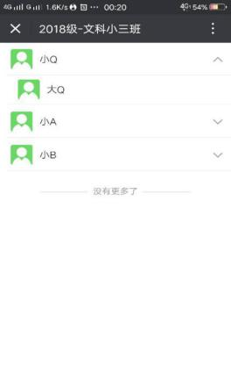 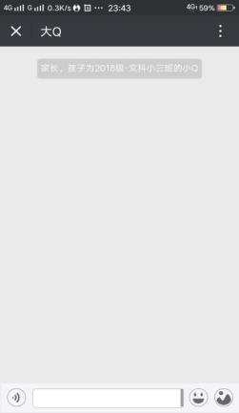

**四、申请事项**

1. 进入申请选项应用后，选择“发起申请”，可以在“我的申请”里查看自己过往的申请记录。
2. 选择申请事项（以加班申请为例）。
3. 根据字段信息来填写申请事项，可插入图片，字段填写后提交申请。
4. 申请完成后，可对申请进行催审或撤销。

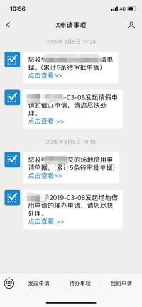 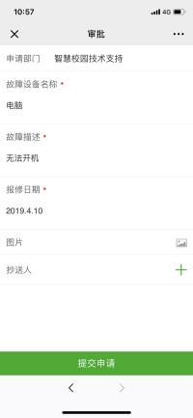

具备审批权限的老师：

1. 进入申请事项应用后，选择“待办事项”
2. 进入后三个模块：“待审批”、“已审批”、“抄送我”

3、对老师提交的审批进行同意或驳回，如果审批较多，可以一键同意，同意时可以添加意见。

**老师若有问题咨询，可在智慧校园通讯录里联系“智慧校园技术支持”分组工作人员。**

